- DATOS DEL INFORME
Servicio :
Disposición Final Hospitalarios X Recolección, Barrido y Limpieza – ASE No. 1.
Concesionario Promoambiental Distrito S.A.S. E.S.P.
Período de análisis: Octubre 2019

- DESARROLLO DEL INFORME
El presente informe consolida la información y las evidencias de las actividades realizadas en el periodo del mes de octubre 2019, para el Área de Servicio Exclusivo-ASE 1, la cual comprende las localidades de Usaquén, Chapinero, Candelaria, Santafé, San Cristóbal, Usme y Sumapaz.

Para este periodo, se presenta un seguimiento general a la prestación del servicio público de aseo en el ASE 1:

- RECOLECCIÓN Y TRANSPORTE

Durante el mes de octubre, la empresa recolectó 39.064
toneladas de residuos ordinarios en el ASE1, validados en 4.431 viajes al Relleno Sanitario Doña Juana.

El componente de recolección está organizado en 43 macrorrutas, para cada una de las cuales se recogieron 909 toneladas en promedio. A continuación, se discrimina la cantidad de residuos generados por localidad:

Localidad | Urbano | Rural
Chapinero | 7072 | 4
La Candelaria | 1260 | 0
San Cristóbal | 7880 | 0
Santafé | 3760 | 9
Sumapaz | 0 | 10
Usaquén | 13283 | 0
Usme | 5809 | 12
Total | 39.064 | 35
Fuente: Informe Técnico Operativo de Promoambiental Distrito SAS. ESP del mes de octubre 2019

El seguimiento a la supervisión por parte de la Subdirección de Recolección, Barrido y Limpieza al servicio del componente de recolección y transporte se efectuaron dos visitas administrativas de campo sobre acumulación de residuos de arrojo clandestino en el espacio público de la ciudad de Bogotá, como se describen a continuación:

Se realizó verificación el día 27 de octubre de 2019, en la Diagonal 9 A Sur No. 6 - 54 del barrio Villa Javier de la Localidad de San Cristóbal aledaño al sector del parque donde se evidencia acumulación de residuos mixtos, se le solicito al prestador de aseo Promoambiental Distrito SAS. ESP., para que tomara las acciones correctivas sobre el asunto y de manera inmediata, tal como se observa en el informe adjunto.

Se realizó verificación el día 29 de octubre de 2019, en la carrera 6 No. 6 - 9 del barrio las Cruces de la Localidad de Santafé donde se evidencia acumulación de residuos mixtos de arrojo clandestino en vía pública, se le solicito al prestador de aseo Promoambiental Distrito SAS. ESP., para que tomara las acciones correctivas sobre el asunto y de manera inmediata, tal como se observa en el informe adjunto.

PROGRAMACIÓN DE VERIFICACIONES EN CAMPO DE LA INTERVENTORÍA POR ACTIVIDAD DE LA PRESTACIÓN DEL SERVICIO DE ASEO

Para el mes de octubre de 2019 se ejecutaron en total 312 verificaciones (incluidas las verificaciones de la zona urbana y rural) relacionadas con la actividad de recolección y transporte; en 19 verificaciones se identificaron un total de 19 hallazgos que corresponden a la operación, como se observa a continuación:

LOCALIDAD | CANTIDAD DE VERIFICACIONES | CANTIDAD DE VERIFICACIONES CON HALLAZGOS-TÉCNICO OPERATIVO | CANTIDAD DE HALLAZGOS -TÉCNICO OPERATIVO
La Candelaria | 9 | 0 | 0
Chapinero | 80 | 3 | 3
Chapinero Rural | 3 | 0 | 0
San Cristóbal | 64 | 4 | 4
San Cristóbal Rural | 0 | 0 | 0
Santafé | 38 | 4 | 4
Santafé Rural | 2 | 0 | 0
Sumapaz | 4 | 1 | 1
Usaquén | 80 | 7 | 7
Usaquén Rural | 0 | 0 | 0
Usme | 31 | 0 | 0
Usme Rural | 1 | 0 | 0
Total | 312 | 19 | 19
Fuente: Informe de Interventoría mes de octubre 2019 – Recolección y transporte zona urbana y rural (octubre de 2019)

ZONA URBANA EJECUCIÓN DE LA PROGRAMACIÓN

Para el mes de octubre de 2019 se ejecutaron en total 302 verificaciones relacionadas con la actividad de recolección y transporte; en 18 verificaciones se identificaron un total de 18 hallazgos que corresponden a la operación, como se observa a continuación:

LOCALIDAD | CANTIDAD DE VERIFICACIONES | CANTIDAD DE VERIFICACIONES CON HALLAZGOS-TÉCNICO OPERATIVO | CANTIDAD DE HALLAZGOS -TÉCNICO OPERATIVO
La Candelaria | 9 | 0 | 0
Chapinero | 80 | 3 | 3
San Cristóbal | 64 | 4 | 4
Santafé | 38 | 4 | 4
Usaquén | 80 | 7 | 7
Usme | 31 | 0 | 0
Total | 302 | 18 | 18
Gestión Matriz Interactiva de recolección y transporte zona urbana (octubre de 2019)

En cuanto a los hallazgos más representativos de la actividad de recolección y transporte, la Interventoría identificó 9 hallazgos que se relacionan con que el área limpia. A continuación, se observa la distribución por localidad: Chapinero 1; San Cristóbal 2; Santafé 1 y Usaquén 5.

Con relación a los 9 hallazgos restantes, estos se encuentran asociados a: no porte del plano de la microrruta (2 hallazgos), en la localidad de San Cristóbal y Usaquén; el equipo de comunicaciones no se encuentra en funcionamiento (6 hallazgos), en las localidades de Santa Fe, Chapinero y Usaquén; y el vehículo no cuenta con logotipo corporativo de la compañía, así como logos vigentes de la UAESP y de la Administración Distrital, en la localidad de Usaquén.

Los hallazgos sin gestionar fueron reportados en la matriz los últimos días del mes, por lo que se encuentran dentro de los tiempos de respuesta establecidos.

VERIFICACION DEL SIGAB POR PARTE DE LA INTERVENTORIA
En la verificación del SIGAB adelantada en octubre de 2019, la Interventoría tomó los datos del Plan Operativo presentado previamente y los cruzó con la información del Sistema de Información de Gestión de Aseo de Bogotá – SIGAB. Lo anterior, con el propósito de identificar el porcentaje de reporte de información, como se observa en el siguiente cuadro:
ACTIVIDAD | FECHA DE INICIO CANTIDAD DE MICRORRUTAS VERIFICADAS | PORCENTAJE DE REPORTE DE INFORMACIÓN DE MICRORRUTAS EN EL SIGAB SEGÚN LA FRECUENCIA ESTABLECIDA
RECOLECCIÓN Y TRANSPORTE  (Plan Operativo recibido el 10 de julio de 2019) | 386 | 18%
Cantidad de microrrutas verificadas reportadas en el SIGAB – Octubre de 2019
Con relación al 82% restante para el Plan Operativo, es importante aclarar que las actividades de recolección de residuos de construcción y demolición, descargue del barrido mecánico, recolección de corte de césped y poda de árboles, fueron las que presentaron el 30 INFORME No. 20.
mayor porcentaje de fallas en el reporte de datos en el SIGAB. Por lo anterior, esta Interventoría requerirá al Concesionario indicar el motivo de las inconsistencias y realizar los ajustes correspondientes.

VERIFICACION A TRAVÉS DE LA PLATAFORMA SIGAB SOBRE RECOLECCÓN Y TRANSPORTE
El seguimiento al servicio de recolección y trasporte se realizó a través de la plataforma SIGAB, donde se realizó la consulta por el seguimiento histórico de la ruta 1161102, asignada a la frecuencia lunes, miércoles y viernes en horario de las 6:00 Am hasta las 14:00 Pm, tal como se observa en la siguiente imagen: 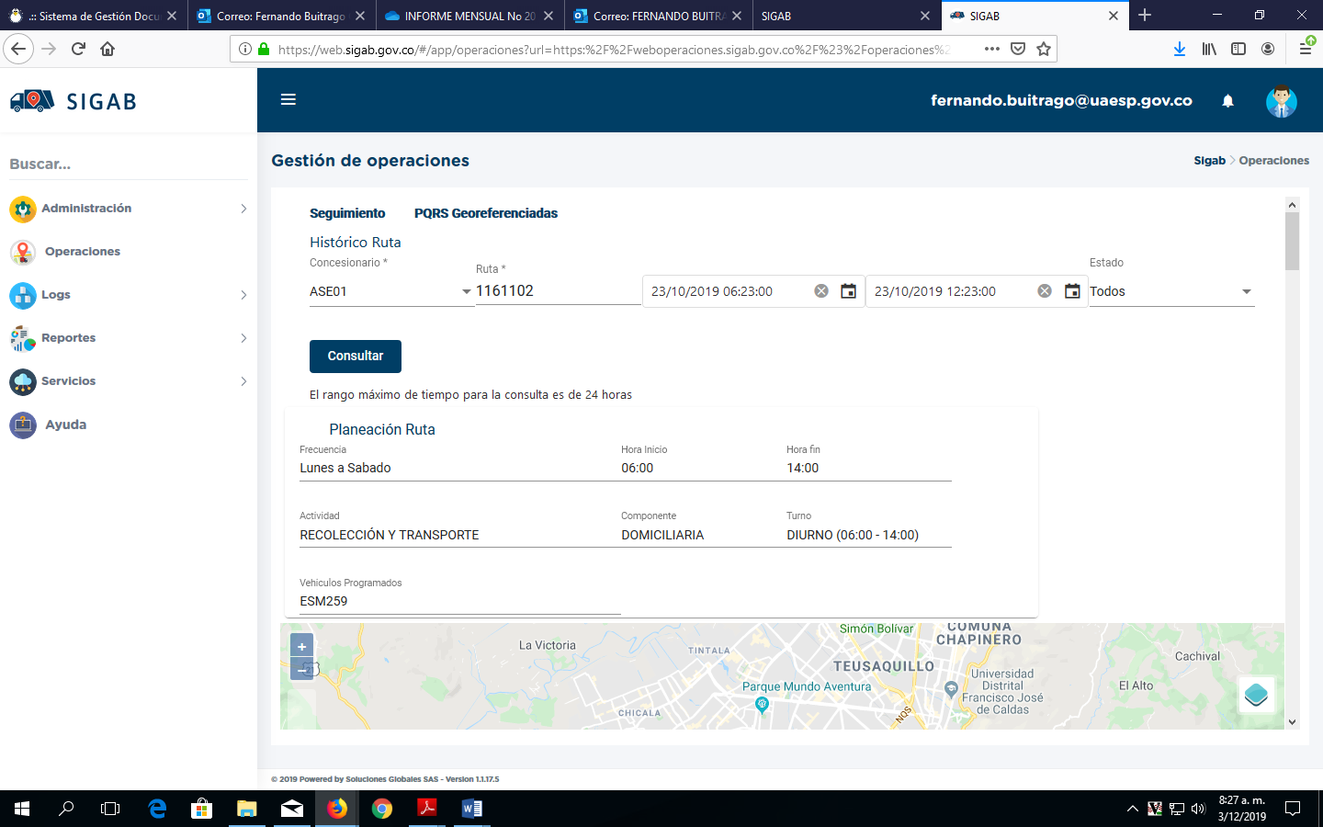
Tabla No.1.
Información Microrruta 1161102. Fuente. SIGAB consultado por el usuario Fernando Buitrago Castillo
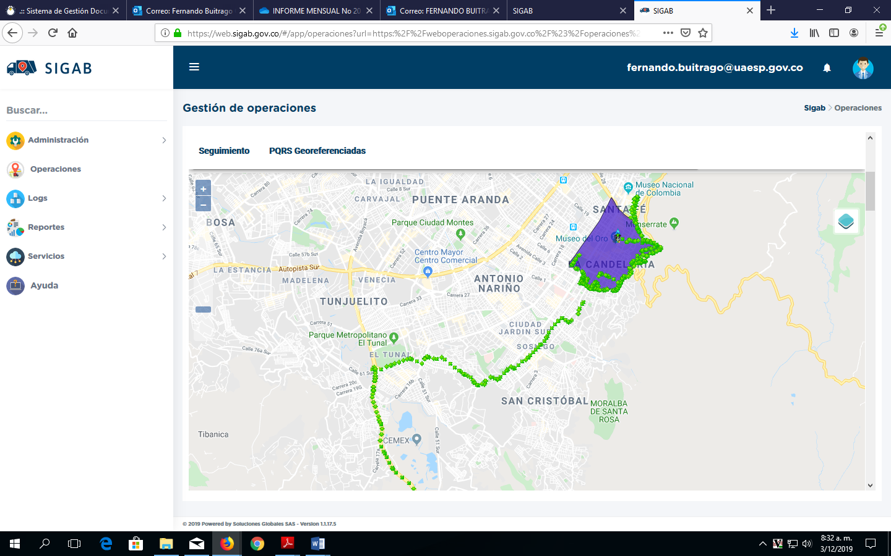
Imagen No. 1
Recorrido de la microrruta. Fuente: SIGAB consulta desde el usuario: Fernando Buitrago Castillo
Como resultado de la consulta se observa que el vehículo con numero interno 9106 realizó todo el trazado de la microrruta con No. 1161102 iniciando a las 6:00 Am y finalizando a las 14:00 tal como se muestra en la imagen No. 1 y la tabla No.1.
Se resalta que la microrruta consultada al servicio de recolección prestado el miércoles 23 de octubre de 2019, donde se observa el ingreso del vehículo por las vías, así como también el polígono correspondiente la microrruta atendida.
Conclusiones del servicio de Recolección y transporte

- El Concesionario respondió de manera oportuna a los hallazgos informados por la Interventoría mediante la matriz Interactiva.
- En las verificaciones de campo realizadas por la Interventoría, no se evidenciaron incumplimientos en la frecuencia y horario de la prestación del servicio.
- Las deficiencias identificadas en campo se relacionan con el área limpia en la actividad de recolección, en las localidades de la zona urbana de Chapinero, San Cristóbal, Santa Fe, Usaquén del ASE 1

- BARRIDO Y LIMPIEZA MANUAL

La actividad de barrido y limpieza se aplica a lo definido en el numeral 3.1 del Anexo 3 del Reglamento Técnico Operativo “Alcance” de la actividad de barrido, en las localidades de Chapinero, La Candelaria, San Cristóbal, Santa Fe, Sumapaz, Usaquén y Usme, pertenecientes a la ASE 1, bajo las frecuencias y horarios, conforme al Reglamento Técnico Operativo:

“Comprende el barrido y limpieza de todas las vías vehiculares y peatonales pavimentadas, ciclo-rutas, puentes peatonales y vehiculares, glorietas, rotondas, orejas, senderos peatonales y mixtos, separadores centrales y laterales de vías vehiculares, , bajos o interiores de puentes, alamedas, parques públicos en sus diferentes modalidades, plazas, plazoletas y zonas duras pavimentadas de los parques públicos de cada una de las áreas de prestación del servicio, armonizándose con el Plan de Gestión Integral de Residuos Sólidos – PGIRS.”

Para el mes de octubre de 2019 se ejecutaron 517 verificaciones relacionadas con la actividad de barrido y limpieza manual, en 12 verificaciones se identificaron en total 17 hallazgos que corresponden a la operación, como se observa a continuación:

LOCALIDAD | CANTIDAD DE VERIFICACIONES | CANTIDAD DE VERIFICACIONES CON HALLAZGOS-TÉCNICO OPERATIVO | CANTIDAD DE HALLAZGOS -TÉCNICO OPERATIVO
La Candelaria | 58 | 2 | 3
Chapinero | 177 | 5 | 7
Chapinero Rural | 2 | 0 | 0
San Cristóbal | 76 | 1 | 1
San Cristóbal Rural | 0 | 0 | 0
Santafé | 116 | 2 | 3
Santafé Rural | 0 | 0 | 0
Sumapaz | 0 | 0 | 0
Usaquén | 43 | 2 | 2
Usaquén Rural | 0 | 0 | 0
Usme | 45 | 0 | 1
Usme Rural | 0 | 0 | 0
Total | 517 | 12 | 17
Fuente: Informe de interventoría Proyección Capital - octubre de 2019. Verificaciones de Barrido y Limpieza Manual

En cuanto a los hallazgos más representativos de la actividad de barrido y limpieza manual, la Interventoría identificó 14 hallazgos, que se relacionan con: no se encontró el área limpia (13 hallazgos), y no atiende las zonas duras (1 hallazgo) distribuidos por localidad como se observa a continuación:

Los hallazgos relacionados con que no se observó el área limpia durante las verificaciones realizadas en las localidades de Chapinero 6, La Candelaria 1, San Cristóbal 1, Santafé 3, Usaquén 2 y Usme 1.

Con relación a los 2 hallazgos restantes del total de 17 hallazgos, estos se encuentran asociados a que el operario no cuenta con el plano de la microrruta en la localidad de La Candelaria (2 hallazgos) y a que el operario no retiró los residuos de las cestas públicas en la localidad de Chapinero (1 hallazgo).

Los hallazgos anteriormente señalados han sido reportados al Concesionario a través de la Matriz Interactiva

Los hallazgos anteriormente señalados han sido reportados al Concesionario a través de la Matriz Interactiva. A continuación, se presenta el estado de la gestión de estos según el reporte de la matriz:

MES |  | ESTADO HALLAZGOS GESTIONADOS DURANTE EL MES
 | Total de Hallazgos reportados en la Matriz |  | Sin Gestionar | Gestionado | Prórroga | En Revisión | Cerrado | Devuelto | No aplica
Total de hallazgos gestionados en el mes Octubre 2019 | 17 |  | 1 | 3 | 0 | 0 | 12 | 1 | 0
Gestión Matriz Interactiva actividad de barrido y limpieza manual (octubre de 2019)

En conclusión, la Interventoría identificó que al corte de octubre de 2019 el Concesionario respondió a los hallazgos informados en la Matriz Interactiva.

BARRIDO Y LIMPIEZA MECÁNICA

Para el mes de octubre de 2019 se ejecutaron 36 verificaciones relacionadas con la actividad de barrido y limpieza mecánica, en 12 verificaciones se identificaron en total 14 hallazgos que corresponden a la operación, como se observa a continuación:

LOCALIDAD | CANTIDAD DE VERIFICACIONES | CANTIDAD DE VERIFICACIONES CON HALLAZGOS-TÉCNICO OPERATIVO | CANTIDAD DE HALLAZGOS -TÉCNICO OPERATIVO
La Candelaria | 0 | 0 | 0
Chapinero | 7 | 1 | 3
Chapinero Rural | 0 | 0 | 0
San Cristóbal | 4 | 3 | 3
San Cristóbal Rural | 0 | 0 | 0
Santafé | 12 | 5 | 5
Santafé Rural | 0 | 0 | 0
Sumapaz | 0 | 0 | 0
Usaquén | 10 | 3 | 3
Usaquén Rural | 0 | 0 | 0
Usme | 3 | 0 | 0
Usme Rural | 0 | 0 | 0
Total | 36 | 12 | 14
Fuente: Informe de Interventoría Proyección Capital - octubre de 2019. Verificaciones de Barrido Mecánico

En cuanto a los hallazgos más representativos de la actividad de barrido y limpieza mecánica, la Interventoría identificó 14 hallazgos que se relacionan con el área limpia; distribuidos por localidad como se observa a continuación:

Se reportaron hallazgos relacionados con que no se observó el área limpia durante las verificaciones realizadas en las localidades de Chapinero 3, San Cristóbal 3, Santafé 5 y Usaquén 3.

Los hallazgos anteriormente señalados han sido reportados al Concesionario a través de la Matriz Interactiva. A continuación, se presenta el estado de la gestión de estos según el reporte de la matriz:

MES |  | ESTADO HALLAZGOS GESTIONADOS DURANTE EL MES
 | Total de Hallazgos reportados en la Matriz |  | Sin Gestionar | Gestionado | Prórroga | En Revisión | Cerrado | Devuelto | No aplica
Octubre 2019 | 14 |  | 4 | 6 | 0 | 0 | 3 | 1 | 0
Total de hallazgos gestionados en el mes | 14 |  | 4 | 6 | 0 | 0 | 3 | 1 | 0
Gestión Matriz Interactiva de barrido mecánico (octubre de 2019)

En conclusión, la Interventoría identificó que al corte de octubre de 2019 el Concesionario respondió a los hallazgos informados en la Matriz Interactiva.

El seguimiento a la Supervisión por parte de la Subdirección de Recolección, Barrido y Limpieza al servicio del componente de Barrido Mecánico se efectuó visita administrativa de campo al prestador de aseo Promoambiental Distrito SAS. ESP., de las localidades de San Cristóbal y Usme que se describen a continuación:

Se realizó verificación al componente de Barrido Mecánico en el sector del barrio La Aurora, donde se observó lo siguiente:
- Vehículo volqueta con placas No. ESN 927 con su adecuada Barredora Mecánica Marca Broddson Motala prestaba el servicio del componente de barrido mecánico cumpliendo las frecuencias establecidas sin novedad en cumplimiento de la hora y frecuencia en el sector del barrio la Aurora saliendo del punto de la Avenida Boyacá con carrera 4 sur y se evidencia la aspersión de agua para evitar el levantamiento del material particulado. Así mismo el operario contaban con su dotación completa para la operación y en buen estado como se observa en el registro fotográfico.
- Vehículo volqueta con placas No. ESN 927 con su adecuada Barredora Mecánica Marca Broddson prestaba el servicio de Barrido Mecánico, sin novedad en cumplimiento de la hora y frecuencia en el sector en mención y no se evidencia reguero o fugas. Así mismo el operario contaban con su dotación completa y en buen estado como se observa en el registro fotográficos adjuntos a dicho informe.

VERIFICACIONES SIGAB COMPONENTE DE BARRIDO

En cuanto a la verificación del SIGAB adelantada en octubre de 2019, la Interventoría tomó los datos del Plan Operativo presentado previamente y los cruzó con la información del Sistema de Información de Gestión de Aseo de Bogotá – SIGAB. Lo anterior, con el propósito de identificar el porcentaje de reporte de información, como se observa en el siguiente cuadro:

ACTIVIDAD | CANTIDAD DE MICRORRUTAS VERIFICADAS | PORCENTAJE DE REPORTE DE INFORMACIÓN DE MICRORUTAS EN EL SIGAB
Barrido Mecánico  (Plan Operativo recibido el 10 de julio de 2019 | 14 | 0
Verificaciones a las microrrutas de barrido y limpieza mecánica reportadas en el SIGAB ASE 1 (octubre de 2019)

De acuerdo con la información anterior esta Interventoría solicitará al Concesionario indicar el motivo de las inconsistencias y realizar los ajustes correspondientes en el sistema de información en caso de ser necesario, respuesta que se verá reflejada en el próximo informe de Interventoría.

VERIFICACION A TRAVÉS DE LA PLATAFORMA SIGAB SOBRE BARRIDO MECÁNICO

El seguimiento al servicio de barrido mecánico se realizó a través de la plataforma SIGAB, donde se realizó la consulta por el seguimiento histórico de la ruta 11051102, asignada a la frecuencia lunes a sábado en horarios de las 6:00 Am hasta las 14:00 Pm, tal como se observa en la siguiente imagen:
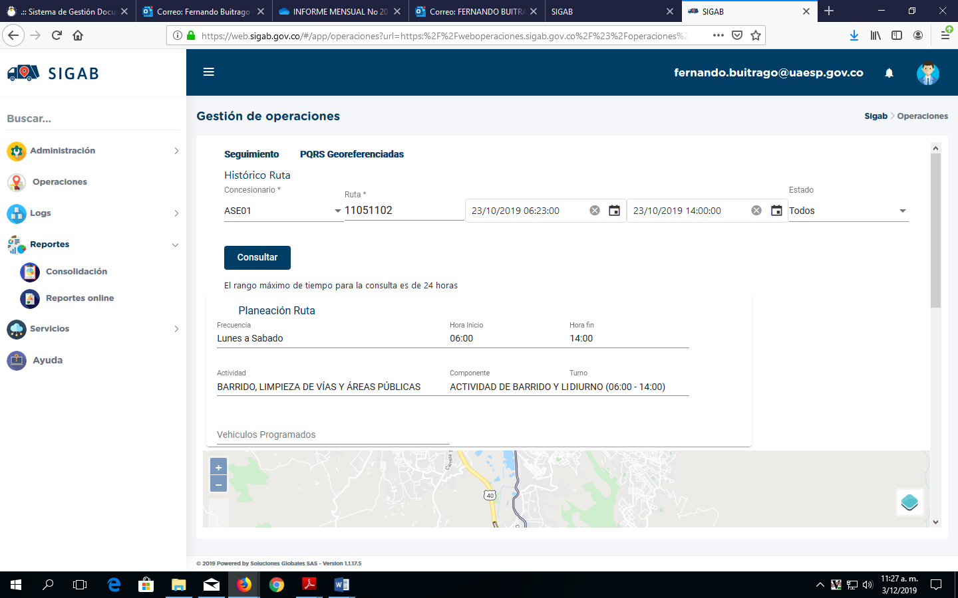
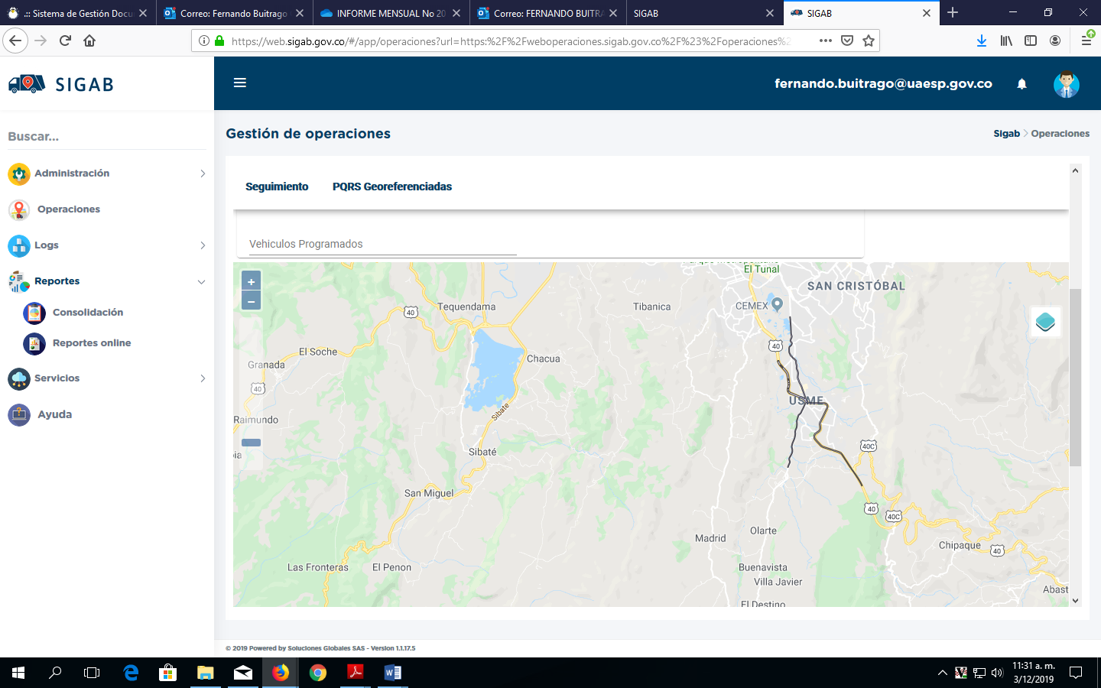
Información Microrruta 11051102. Fuente. SIGAB consultado por el usuario Fernando Buitrago Castillo

- CESTAS PÚBLICAS

En este capítulo la Interventoría hace una revisión del cumplimiento del Concesionario del numeral 4.4 del Reglamento Técnico operativo “Suministro, instalación y mantenimiento de cestas, canecas y/o papeleras públicas para residuos sólidos en las vías o áreas públicas”, el cual se aborda de la siguiente manera.

La Interventoría en el comunicado UAESP-CPC-ASE1-1455-19 del 4 de octubre de 2019, solicitó al Concesionario el cronograma de mantenimiento de las cestas instaladas para el mes de octubre de 2019; a lo anterior, el Concesionario respondió con el comunicado PAD-2-20191010-1127-OPE del 11 de octubre de 2019 con las cestas tipo M-121.

REPORTE DE INSTALACIÓN CESTAS REMITIDOS POR EL CONCESIONARIO – OCTUBRE DE 2019

Cantidad de cestas reportadas como instaladas por localidad por el Concesionario ASE 1 tipo II M-123 y tipo III M-124 del mes de octubre de 2019, como se evidencia el cuadro a continuación:

LOCALIDAD | CANTIDAD DE PUNTOS DE CESTAS INSTALADOS TIPO II (M-123) | CANTIDAD DE PUNTOS DE CESTAS INSTALADOS TIPO III (M-124) | TOTAL
Chapinero | 104 | 254 | 358
Santafé | 38 | 86 | 124
Usaquén | 8 | 11 | 19
Usme | 0 | 90 | 90
Total | 150 | 441 | 591
Fuente: Informe de intenterventoría del mes de octubre de 2019.

- PODA DE ÁRBOLES:

Con la entrada en vigor del Plan de Podas en el mes de febrero del 2019 a través de concepto técnico CT 00004 del 4 de enero de 2019 por la Secretaría Distrital de Ambiente se vienen adelantado satisfactoriamente las podas programadas para las 6 localidades con suelo urbano correspondientes a la ASE 1. De acuerdo con el informe presentado por el prestador PROMOAMBIENTAL DISTRITO se reporta que se ejecutaron podas a 6.163 individuos arbóreos distribuidos de la siguiente manera: Usaquén (2.100), Chapinero (4), Usme (1.199), Santa Fe (1.743), San Cristóbal (2.050) y Usme (266). En términos porcentuales corresponden al Usaquén (34%), San Cristóbal (33%), Santa Fe (28%) y La Candelaria (5%). La variación de ejecución con respecto al mes anterior es del 0.1%. En cuanto a las visitas de verificación realizadas por la UAESP se realizaron en los barrios Guacamayas de la localidad de San Cristóbal y en el barrio Cedro Salazar de la localidad de Usaquén, no hubo hallazgos o novedades. Se anexan los informes de campo y listas de chequeo.

De acuerdo con el análisis del informe presentado por el Concesionario, la interventoría CONSORCIO PROYECCIÓN CAPITAL concluye que para el mes de octubre de 2019 se realizaron 367 verificaciones, de las cuales 237 fueron en Usaquén, 72 en Santa Fe y 58 en San Cristóbal. De estas verificaciones, únicamente se reportó 1 hallazgo relacionado con la eliminación de ramas secas. Esto hallazgo fue respondidos en tiempos por el prestador. Adicionalmente, la interventoría menciona en su informe que de los 28 eventos SIRE remitidos desde la UAESP durante el mes de octubre, únicamente se atendieron o se informaron que fueron atendidos. 6 de ellos, cifra que se torna baja al considerar que por las características de estos eventos se deben atender con prioridad.

- CORTE DE CÉSPED:

A partir del informe presentado por el prestador PROMOAMBIENTAL DISTRITO para el mes de octubre se evidencia que se realizó una intervención en materia de corte de césped correspondiente al 10.039.636, metros cuadrados para los diferentes tipos de zonas verdes de la ASE 1. La distribución porcentual de atención se presentó de la siguiente manera; Usaquén (38%), San Cristóbal (22%), Usme (20%), Santa Fe (10%) y La Candelaria (1%), con respecto al mes de septiembre se presenta una variación del 1%. En cuanto a las zonas verdes intervenidas en la actividad de corte de césped, las que mayor área de intervención fueron los parques (53%) y las áreas ambientales (14%). Desde la UAESP se realizó una verificación de la actividad de corte de césped en el barrio Cedro Salazar de la localidad de Usaquén, en esta visita no se observaron hallazgos o novedades. Se anexa informe de campo y lista de chequeo.

En el informe presentado por la Interventoría CONSORCIO PROYECCIÓN CAPITAL se reportan 277 verificaciones en campo para el mes de octubre en las localidades que hacen parte de la ASE 1. En estas verificaciones se registraron 33 hallazgos y de los cuales, el 52% de estos se presentó en la localidad de Usaquén, el 36% para San Cristóbal, Santa Fe y Usme ambos con 6% respectivamente. El principal hallazgo tiene que ver con zonas no intervenidas y el segundo con bordeo. A la fecha de cierre de presentación del informe, sobre de los hallazgos en la matriz; se han cerrado 26, 6 se han devuelto, 13 se encuentran sin gestionar.

- GESTIÓN SOCIAL:

Para el mes de OCTUBRE de 2019 se realiza seguimiento al informe mensual No.20 de interventoría del 1 al 31 de octubre de 2019, identificando la supervisión realizada al concesionario PROMOAMBIENTAL DISTRITO. S.A.S. E.S.P. cumpliendo con el contrato 283 de 2018.
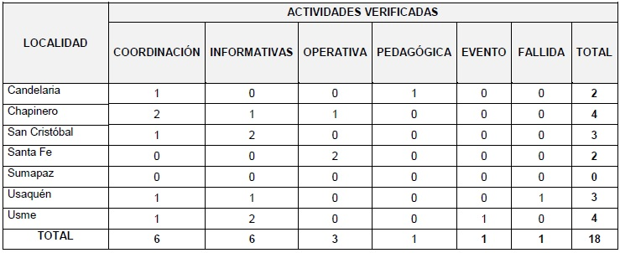
En la revisión a los informes de Interventoría – Proyección Capital y del prestador PROMOAMBIENTAL DISTRITO, correspondientes al componente de gestión social que el concesionario efectúa en las 7 localidades de la ASE 1 se evidencia para el mes de Octubre de 2019 que el plan de gestión social del concesionario fue aprobado y con una gestión del 88% cumpliendo con los lineamientos establecidos, por parte de interventoría Proyección Capital sigue haciendo falta mayor asistencia a actividades y seguimientos a compromisos del Operador como por ejemplo actividades en Jardines Infantiles y de tipo pedagógico, ya que se puede evidenciar en la programación de visitas de verificación que solo hay un seguimiento en la localidad de Candelaria, por otro lado se hace necesario contemplar la programación de más visitas con el fin de prevenir las cancelaciones y darle seguimiento a las actividades del concesionario ya que solo se evidencian 18 visitas programadas y una (1) de ellas fallida por falta de comunicación del Concesionario; es de anotar que en el mes de Octubre falto mayor presencia con visitas de verificación en las localidades de Sumapaz, Candelaria y Santa Fe como se muestra en la siguiente tabla:
Fuente: Visitas Interventoría Octubre de 2019.

Se observa que el programa de Gestión Social del concesionario Promoambiental Distrito S.A.S.E.S..P ha venido avanzando en su metodología, recursos y estrategias desarrolladas para dar a conocer los servicios a la comunidad tanto a nivel urbano como rural, así mismo se evidencia la implementación de diferentes estrategias pedagógicas con las que intervienen en los centros educativos (Valora lo que desechas) y en ferias de servicios como lo es el programa (Aprovecha lo que Desechas) llegando de forma adecuada al grupo focalizado de los PRAE, según interventoría Proyección Capital se ha percibido que en las localidades de Usaquén y Chapinero se ha trabajado de forma extensiva y articulada con las diferentes instituciones, teniendo como fin promocionar la sanción a usuarios indisciplinados y fortalecer los procesos de conservación de los contenedores, separación en la fuente, horario y frecuencia de la recolección del servicio de aseo y la línea 110. Por otro lado, la interventoría considera pertinente realizar mayor énfasis en al uso y conservación de los contenedores, con el fin de crear mayor conciencia y dignificar la labor de los recicladores, por lo anterior se sigue recomendando continuar articulando acciones con la Subdirección de Aprovechamiento de la UAESP para optimizar el manejo de los contenedores de residuos aprovechables, definir la ruta y el personal que realizará la recuperación de este material.
Se identifica según la interventoría que los profesionales que realizan la gestión social de la concesión tienen conocimientos y habilidades para transmitir la información relacionada con la prestación de servicio a la comunidad y usuarios en general y se evidencia cumplimiento de los anexos para la vigencia de 2019. Por otro lado, se siguen presentados aspectos a mejorar por parte del concesionario en donde se sugiere informar las novedades de la programación de manera oportuna y brindar información verídica, solicita coherencia en la información reportada semanalmente.

Durante la revisión detallada de los informes del operador de aseo se analiza que, de las 231 actividades programadas por el Concesionario en el mes de octubre de 2019, le fue posible ejecutar 204 actividades para el área rural y urbana, lo que representa un porcentaje de cumplimiento a la programación inicial del 88%. De acuerdo con la información reportada por la interventoría el Concesionario ejecutó la mayor parte de las actividades programadas durante el mes de octubre de 2019, por lo anterior se evidencia en la tabla la cantidad de actividades ejecutadas por localidad:

Actividades por localidad Área - Octubre 2019

Localidad | No. De Actividades
Candelaria | 30
Chapinero | 30
San Cristóbal | 41
Santafé | 32
Sumapaz | 4
Usaquén | 22
Usme | 45
Total | 204
Fuente: Informe mensual de Octubre 2019 -Promoambiental Distrito SAS. ESP.

- Actividades de coordinación: 74
- Actividades de tipo informativa: 44
- Actividades de tipo operativas: 63
- Actividades de tipo pedagógica: 21
- Actividades de tipo Visita: 2

Teniendo en cuenta la tabla anterior, se evidencia que localidad que más actividades tuvo fue Usme con un total de 675 usuarios abordados en cada una de las actividades realizadas, por otra parte, se resalta que el proyecto de gestión social que el concesionario está implementando, enfatizó en sus actividades proyecto residentes e interinstitucional y el proyecto de multiusuarios tuvo menor cantidad de actividades.

Finalmente, desde el área de gestión social de la Subdirección de Recolección, Barrido y limpieza de la UAESP durante el mes de octubre se realizaron acompañamientos a un total de Diecinueve (19) actividades, con el fin de dar gestión a las solicitudes realizadas por la comunidad y supervisar la gestión llevada a cabo por el concesionario y su cumplimiento con respecto al programa de gestión social. Por otro lado, se realiza seguimiento a las visitas programadas por gestión social de la interventoría y se realizan las respectivas observaciones de acuerdo con la actividad desarrollada.

Participación del Equipo de Gestión Social UAESP en actividades del ASE1

Fecha | Actividad | Localidad
02/10/2019 | Operativo de RCD | Chapinero
09/10/2019 | Reunión Mesa de Residuos | Usme
10/10/2019 | Comisión Ambiental Local | Candelaria
15/10/2019 | Comisión Ambiental Local | Usme
15/10/2019 | Comisión Ambiental Local | Chapinero
17/10/2019 | Feria de servicios en actividad de “Parque para Todos” articulada con el IDRD. | Santafé
18/10/2019 | Jornada de Limpieza Padre de Jesús | Candelaria
23/10/2019 | Seguimiento a interventoría | Usme
23/10/2019 | Capacitación nuevo esquema de aseo Colegio San Martín de Porras | Santafé
24/10/2019 | Jornada de Sensibilización, Función Pública | Candelaria
31/10/2019 | Comisión Ambiental Local | Usaquén
Fuente: Elaboración Propia

Atención de PQR

Durante el mes de octubre, a través del Centro de Atención al Usuario, CAU, se recibieron 24 PQR, correspondientes a solicitudes de mesas de trabajo, reuniones, capacitaciones y jornadas informativas en las localidades de Usaquén, Chapinero, Santafé, San Cristóbal y Usme, los cuales se atendieron 20 durante el mes y 4 quedaron abiertos, entre los cuales mensionamos los siguientes radicados:

PQR 453276 – Usme
PQR 470371 – San Cristóbal
PQR 470669 – San Cristóbal
PQR 481503 – San Cristóbal

Los PQR que se encuentran por cerrar, serán atendidos durante el mes de noviembre del presente año.

En las visitas a los peticionarios se aclararon dudas sobre frecuencias de recolección domiciliaria, barrido, corte de césped, recolección de escombros, opción tarifaria, facturación con Enel Codensa, cuartos de almacenamiento y contenerización.

Durante el mes de octubre en la zona rural se llevaron a cabo cinco actividades, con el siguiente detalle por localidad y tipo de actividad, de las cuales se lograron los acuerdos comunitarios que se indican más adelante:

Resumen de actividades Proyecto Rural – octubre 2019
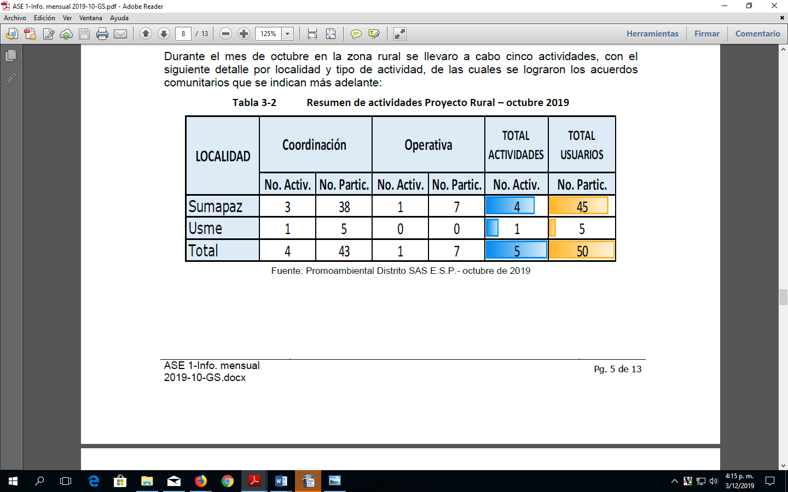
Fuente: Informe mesual de Promoambiental Distito SAS.ESP. Octubre 2019

SUMAPAZ

Socialización esquema tarifario centro poblado Betania

Se acordo a la comunidad del centro poblado de Betania y al presidente de junta de acción comunal, la forma en la en la que se va a realizar el cobro del servicio de aseo en la localidad, adicionalmente, se informó sobre manejo adecuado de residuos sólidos separación en la fuente línea 110 y Código de Policía.

Jornada de limpieza y sensibilización vereda Chorreras

Se realizó una jornada de limpieza en la vereda Chorreras, en donde el concesionario sensibilizó a los habitantes de la zona sobre manejo de residuos sólidos separación en la fuente, línea 110 y Código de Policía.

Participación en la Comisión Ambiental Local del mes de octubre

Se informó en la Comisión Ambiental Local del mes de octubre, sobre las actividades que el concesionario ha venido realizando referentes a la prestación del servicio, socialización del esquema tarifario y capacitaciones, durante el segundo semestre del año 2019.

Participación en la Mesa de Educación Ambiental Local

Se participó en la Mesa de Educación Ambiental Local del mes de octubre, la cual se llevó a cabo en el colegio Gimnasio del Campo Juan de la Cruz Varela, allí el concesionario le informó al rector del centro educativo los adelantos que se han tenido en el proceso de capacitaciones en manejo de residuos sólidos dentro de la institución dirigido a los estudiantes de grado 10 y 11.

USME

Reunión programática para las jornadas de capacitación en el BITER 13

Se realizó reunión en compañía de la Subred Sur, el Instituto Distrital de Protección y Bienestar Animal y Secretaría Distrital de Ambiente, en donde se realizaron acuerdos para las fechas de intervención de las capacitaciones en manejo de residuos sólidos, separación en la fuente, línea 110 y Código de Policía, a los soldados integrantes del BITER 13 en la localidad de Usme.

- SOLICITUDES DE ACCIÓN CORRECTIVAS:

Durante el periodo del mes de octubre no se presentaron Solicitudes de Acción Correctiva – SAC., no obstante, se realizó la verificación de unas SAC abiertas en periodos anteriores donde unas están para proceso sancionatorio y las otras se encuentran en seguimiento por parte de la Interventoría Proyección Capital, ver cuadro anexo:

No. SAC | TEMA | FECHA DE INICIO | FECHA FINAL | ACCIONES
SAC 30 | Recolección y transporte de residuos sólidos no aprovechables en la localidad de Sumapaz | 28/02/2019 | Abierta en proceso sancionatorio | Aviso de incumplimiento:  UAESP-CPC-UAESP-663-19 del 28/02/2019.
SAC 34 | Usaquén, Chapinero, Santa Fe San Cristóbal, Usme, | 25/01/2019 | Abierta en proceso sancionatorio | Aviso de incumplimiento:  UAESP-CPC-UAESP-920-19 del 27/05/2019
SAC 35 | Recolección y transporte de residuos sólidos no aprovechables en ampliroll | 4/02/2019 | Abierta en proceso sancionatorio | Aviso de incumplimiento:  UAESP-CPC-UAESP-663-19 del 18/02/2019
SAC 40 | Vehículos y equipos empleados para la prestación del servicio de aseo | 7/03/2019 | Abierta en proceso sancionatorio | Aviso de incumplimiento: UAESP-CPC-UAESP-1294-19 del 14/09/2019 (UAESP N° 20197000397542)  Notificación al Concesionario con el comunicado: UAESP-CPC-ASE1-1385-19 del 13/09/2019
SAC 46 | PGIRS Barrido limpieza – Frecuencias | 3/04/2019 | Pendiente | Notificación aviso de incumplimiento: UAESP-CPC-ASE1-1486-19 del 23/10/2019 Informe de incumplimiento: UAESP-CPC-UAESP-1428-19  23/10/2019
SAC 51 | Recolección y Transporte de bolsas de barrido. | 23/05/2019 | Pendiente | Se envió comunicado remitiendo el cronograma al Concesionario firmado por las partes y solicitando evidencias de su implementación: UAESP-CPC-ASE1-1393-19 del 13/09/2019  El Concesionario respondió con el comunicado PAD-2-20190926-941-OPE del 26/09/2019, remitiendo el cronograma con fecha de implementación el 12/11/2019.
SAC 53 | Recolección y transporte de residuos sólidos no aprovechables | 27/05/2019 | Abierta en proceso sancionatorio | Aviso de incumplimiento:  UAESP-CPC-UAESP-1373-19 del 07/10/2019  Notificación Concesionario: UAESP-CPC-ASE1-1406-19 del 24/09/2019
SAC 54 | Recolección y transporte de residuos sólidos no aprovechables | 27/05/2019 | Abierta en proceso sancionatorio | Aviso de incumplimiento: UAESP-CPC-UAESP-1372 -19 del 4/10/2019  Notificación al Concesionario:  UAESP-CPC-ASE1-1413-19 del 19/09/2019
SAC 61 | Control de Monitoreo SIGAB. | 2/07/2019 | Pendiente | La interventoría solicitó cronograma especial con el comunicado UAESP-CPC-ASE1-1388-19 del 12 de septiembre de 2019; a lo cual, el Concesionario respondió con el comunicado PAD-2-20190920-928-OPE, el cual se encuentra en análisis.
SAC 63 | Prestación del servicio de barrido y limpieza mecánica. | 20/06/2019 | Pendiente | Notificación aviso de incumplimiento:  UAESP-CPC-ASE1-1463-19 del 11/10/2019  Informe de incumplimiento:  UAESP-CPC-UAESP-1398-19  16/10/2019
SAC 72 | Usaquén, Chapinero, La Candelaria, Santa Fe San Cristóbal, Usme, Sumapaz | 03/10/2019 | Pendiente | El Concesionario respondió con el comunicado PAD-2-20191008-1106-OPE el cual se encuentra en análisis
SAC 73 | Recolección y transporte de bolsas de barrido | 25/10/2019 | Pendiente | El Concesionario respondió con el comunicado PAD-2-20191029-1276-OPE del 29/10/2019, el cual se encuentra en análisis.
SAC 75 | Control de monitoreo del SIGAB | 29/10/2019 | Pendiente | El Concesionario respondió con el comunicado PAD-1-20191103-1308-OPE el cual se encuentra en análisis
Fuente: Información tomada del informe de Proyección Capital octubre 2019.

* Describa aquí todas las actividades de supervisión y control planificadas, teniendo en cuenta los informes de Interventorías, Convenios, Operadores o prestadores del servicio e informes de visitas administrativas y de campo, Estados financieros e Indicadores.

- APROBACIÓN DEL SUBDIRECTOR (A)
Fecha de aprobación: ___/___/___ Nombre YANLÍCER PÉREZ HERNÁNDEZ Firma ___________________________

Nombre de los profesionales que apoyan la supervisión y control del servicio:

Nombre: FERNANDO BUITRAGO CASTILLO Cargo: PROFESIONAL UNIVERSITARIO Firma: _____________________

Nombre: CAROL DAYANA ACOSTA ROJAS Cargo: PROFESIONAL UNIVERSITARIO Firma: _____________________

Nombre: NATALIA LEMUS DURÁN CONTRATISTA: Contrato 166 de 2019 Firma: _____________________

Nombre: TATIANA PINO RODRIGUEZ CONTRATISTA: Contrato 308 de 2019 Firma: ________________________

Nombre: CAROLINA HILLÓN MÉNDEZ CONTRATISTA: Contrato 507 de 2019 Firma: ________________________

Nombre: JULIETH PAOLA GARCIA CONTRATISTA: Contrato 112 de 2019 Firma: ________________________
** Se incluye la totalidad de los participantes.

